Ime i prezime:
Razred:
Datum

RAST, RAZVOJ I RAZMNOŽAVANJE
Ponavljanje gradiva
Izvor sadržaja – udžbenik

Tekst u udžbeniku od 52. do 75. stranice.
Izradi umnu mapu na temu Razmnožavanje živih bića.
Umnu mapu možeš izraditi koristeći se digitalnim alatima:
Bubbl.us, Coggle, WiseMapping, Powtoon

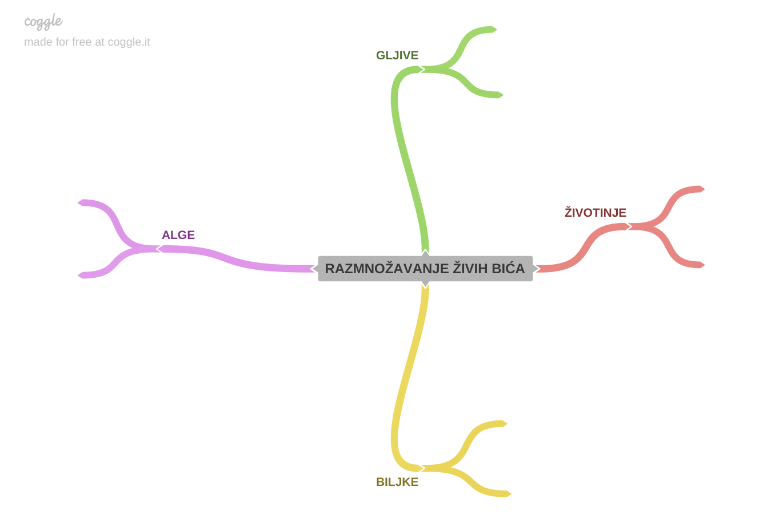
Izvor sadržaja – radna bilježnica

Riješi u radnoj bilježnici zadatke od 56. stranice do 59. stranice.

Izvor sadržaja – dodatni digitalni sadržaj

Riješi kviz Uloge biljnih organa.

Riješi kviz Kako se biljke razmnožavaju.

Riješi kviz Vrste cvatova.

Riješi kviz Dijelovi ploda.

Riješi kviz Dijelovi sjemenke.

Riješi kviz Mesnato ili suho usplođe.
Riješi kviz Razmnožavanje golosjemenjača.

Riješi kviz Razmnožavanje gljiva i algi.
PROCIJENI SVOJE ZNANJE (zaokruži)
 |  | 
Veći dio umne mape sam izradio/la samostalno. | Pojedine dijelove umne mape sam izradio/la samostalno, a pojedine uz literaturu. | Veći dio umne mape sam izradio/la koristeći literaturu.
Riješi kvizove Živa bića rastu, razvijaju se i razmnožavaju se. Kvizovi se nalaze u dodatnim digitalnim sadržajima u rubrici PROVJERI ZNANJE.

